MOVIMIENTOS APOSTOLICOS



Los movimientos son tendencias dinámicas, preferencias, actitudes e ideologías que afectan a grupos de personas que se sienten cómodas en los modos concretos de actuar y de relacionarse en cada uno de ellos. Y los movimientos religiosos son aquellos que engloban los modos de vivir la fe, de rezar y de practicar la caridad y la solidaridad con actitudes afectivas y con criterios similares.
Es un hecho de la cultura actual, y también de la Iglesia cristiana, la multiplicidad de movimientos religiosos o morales de diverso signo en todo lo relacionado con la vida cristiana.
No se deben confundir los "movimientos" con los "grupos", sean cristianos o no, con las asociaciones o con toda forma de institución regida por normas fijas y predeterminadas. Los movimientos son más bien estilos de vivir y actuar de forma libre, más informales que regulados, más afectivos y vitales que ideológicos y doctrinales. En el grupo uno participa en la medida en que se sujeta a las normas que lo rigen. En el movimiento uno se engarza en él si vive su espíritu y su estilo de relación.
El educador de la fe y animador religioso tiene que ser consciente de este fenómeno vital de la Iglesia actual y aprovecharlo en la medida en que pueda para educar a sus catequizandos. Siempre lo debe hacer con tacto, adaptándose a la edad, cultura y sensibilidad.
Por eso un recuerdo de algunos de los principales movimientos que se han dado puede ayudar a sensibilizarse ante ellos.
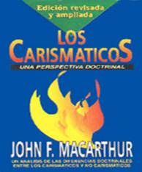

Movimiento de renovación carismática.

Surgió en 1900 de las iniciativas de F. Parham en favor de dejar al Espíritu Santo que actúe en la Iglesia y que a su impulso se sometan las estructuras eclesiales. Pronto se le denominó "pentecostalismo" o "neopentecostalismo". Y desde Estados Unidos se divulgó por Suramérica y por Europa.
Los valores de la fe y de la oración, la persuasión de que el Espíritu Santo sigue actuando incluso por dones extraordinarios, de que el Espíritu está por encima de la norma y de que las divisiones entre cristianos son disciplinares y no espirituales si actúa la sinceridad, junto a cierta carga afectiva más que dogmática en las actitudes de sus participantes, son las notas características de este movimiento internacional.

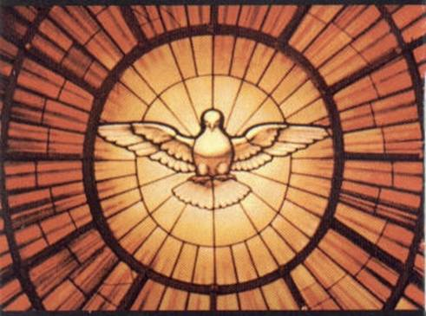

Este movimiento se fundamenta en el principio doctrinal de que Dios ha regalado una nueva época a la Iglesia y ya no es suficiente la tradición jerárquica de la sociedad cristiana. Se tiene la intuición entre los promotores de estos movimientos de que ha llegado el momento histórico de una renovación por medio del Espíritu Santo. Por lo tanto la Iglesia jerárquica debe queda supeditada a la acción del Espíritu y no viceversa.
Los grupos que se configuran en cada movimiento se denominan, o se autodenominan, con el adjetivo de "carismáticos", de proyectados "hacia los demás". Prefieren una espiritualidad pentecostalista, más que ética o dogmática. Sospecha que el tiempo del cristocentrismo debe ser superado con el pneumacentrismo, volviendo al proselitismo carismático de los primeros tiempos evangélicos.
Son de muchos tipos, grupos y formas como se manifiestan. Unos son más originales y otros más repetitivos. En general aparecen con facilidad y se disuelven con fugacidad. Algunos son más estables y consistentes.
A veces se les ha llamado también grupos pentecostales. Pero el pentecostalismo tiene más estilo y ascendencia metodista y anglicana. Busca más la ostentación de los dones espectaculares. (lenguas, sanación, misión, discernimiento, adivinación, etc.)
El movimiento carismático ahonda más las dimensiones "gratisdatas" y eclesiales. Nació como hecho social en Kansas, en Améreca del Norte, con afanes de renovación evangélica. Tuvo carga ecuménica desde el principio y por eso arraigó más en los ámbitos católicos.
Los más moderados y eclesiales de esos grupos carismáticos han mantenido mayor afición a la tradición y más fiel dependencia de la Jerarquía oficial católica, incluso mereciendo el apoyo de las autoridades de la Iglesia, del Papa Juan Pablo II y de muchos Obispos, aunque no se puede ocultar o ignorar la reticencia o abierta desconfianza de otras Jerarquías locales o más generales.
También han existido grupos carismáticos propensos a actitudes de ruptura y marginación eclesial, considerando desviadas a la Iglesia oficial. Incluso han pretendido enfrentar los carismas jerárquicos a los carismas místicos. Llegan incluso a proclamar un nuevo Pentecostés y la refundación de una Iglesia históricamente ya superada.
Entre los grupos influídos por el estilo "carismático" se han movido en los últimos tiempos la llamada "Comunidad de San Egidio", fundada por Andrea Riccardi, en Roma; los movimientos neocatecumenales de Kiko Argüello; los encuentros marianos focolaristas de Clara Lubich; las asociaciones católicas surgidas del pentecostalismo metodista y anglicano; y algunos más, cuyo común denominador ha sido la movilidad y la conciencia de originalidad.
Simpatizan todos ellos con la idea proclamada por Juan Pablo II en 1993 en Puerto Rico sobre la necesidad eclesial de una nueva hora y la necesidad de una nueva evangelización. Y en ocasiones se expresan con arrogancia y con menosprecio de los otros modos de ser cristianos o de concebir la Iglesia. Se inclinan a un proselitismo de grupo cerrado con dirigentes autócratas; incluso se autocomplacen en sus éxitos y miran con reticencia a los de pensamiento diferente.
Tienen por lo general fuerte carga afectiva en sus expresiones piadosas y una intensa fantasía en las explicaciones doctrinales, siempre distantes de las explicaciones racionales de la teología clásica y metódica. Al menos sus planteamientos teológicos se mueven con excesiva afición a los carismas y menos interés por los misterios y por los cultos ecuménicos y católicos.

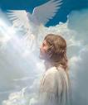

Movimiento ecuménico.

Surge en 1908 según unos en la Iglesia Episcopal de Graymoor, cerca de Nueva York, cuando el pastor P. Wattson organiza una semana de plegarias por la unidad de las Iglesia. Otros lo sitúan en la Conferencia de las Iglesias de 1910 en Edimburgo, en el Reino Unido, de donde brotan el Movimiento Faith and Order (Fe y Constitución) en la misma localidad; y luego nace el movimiento "Life and Work" (Vida y acción) en 1914, en Upsala, Suecia.
La Iglesia católica se va adhiriendo a este movimiento, sobre todo cuando se sitúa como observadora ante el "Consejo mundial de las Iglesias" inaugurado el 23 de Agosto de 1948 en Ginebra. Y esa actitud llega a la cumbre con el movimiento interno alentado por el Decreto "Unitatis redintegratio" del Concilio Vaticano II.

Movimiento de Comunidades de base.

Despiertan ciertos grupos en 1940, que luego se llamaron comunidades de base, pero su nombre original fue el de comunidades de vida cristiana. Fue intento de superar las estructuras jurídicas y sociológicas parroquiales en los centros o ambientes masificados o imposibilitados para la relación interpersonal por la distancia u otros factores.
El deseo de una comunicación fraterna regida por la caridad y no por la liturgia formal, es lo que definió estas comunidades muy diversas en todo orden.
Su abanico de preferencias fue desde la ruptura y la posterior deriva hacia los grupos políticos de izquierda y a la formación de fraternidades o cofradías deseosas de promover la convivencia.

Movimiento bíblico.

Surgió a mediados de siglo y no se articuló en ninguna forma concreta que no fuera el amor a la Biblia y las diversas experiencias de estudios de la Escritura Sagrada.
Fue el movimiento que más se acercó a las diversas confesiones cristianas que, a pesar de interpretar los textos según sus postulados previos de grupo, se encontraron en la plataforma amplia del Evangelio sobre todo y en los demás textos del Viejo y del Nuevo Testamento.
El mejor fruto del movimiento fue el deseo de tener buenas traducciones bíblicas a lo que contribuyeron las versiones directas hechas en el siglo XX.
Rápidamente se arrinconaron la milenaria versión de la Vulgata entre los católicos y la luterana entre los evangélicos. También floreció en movimiento en los numerosos grupos bíblicos de oración y estudio que surgieron sobre todo en las parroquias católicas.

Comunión y Liberación.

Fue iniciado en 1954 por L. Giussani, profesor de nivel secundario y tuvo por primera intención dar un cauce a la vida cristiana de los jóvenes. Se denominó al principio "Juventud estudiantil". Intentó superar la teología de mediación y la ascética de sacristía y dinamizar la fe mediante el compromiso abierto al mundo, de modo que el joven se identifique con el entusiasmo del evangelio y no con la normativa de la Iglesia institucional.

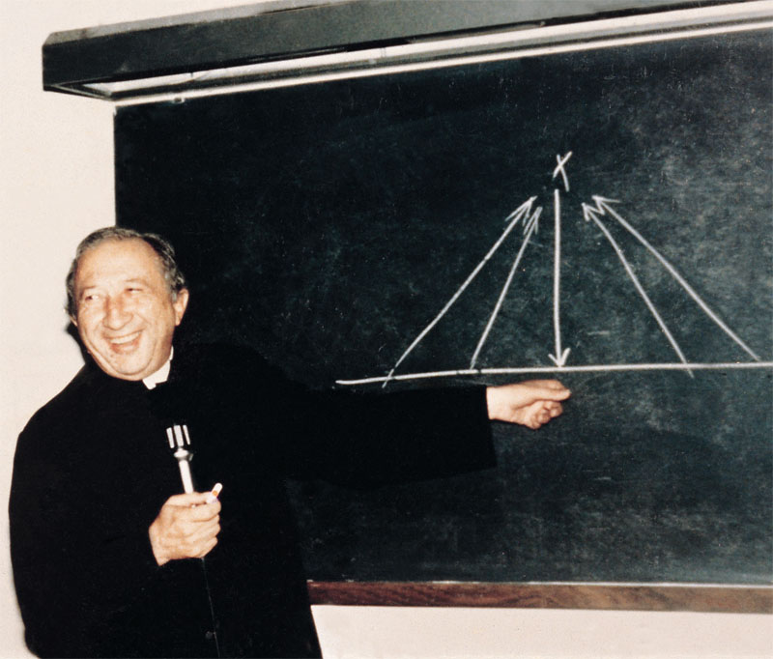
Con todo no quiere presentarse como modelo de ruptura o rebeldía, sino poner el tono espiritual en lo esencial: la eucaristía y la oración como iniciación que ofrecen alimento sólido al espíritu, para llegar a la madurez de la fecundidad mediante la evangelización y el servicio de caridad.
Desde los ambientes italianos en que surgió se ha difundido por todo el mundo latino de Europa y Suramérica.

Movimiento del mundo mejor.

Organizado en 1958 por el jesuita Padre Ricardo Lombardi y bajo consignas recibidas de Pío XII, trató de sembrar cierta necesidad de mejora, de bondad y de solidaridad internacional que venciera las grandes lacras de la postguerra mundial: opresión en los países comunistas, capitalismo agresivo en Occidente, deterioro de la situación de pobreza en Africa y en Suramérica, crecientes tensiones en Asia.

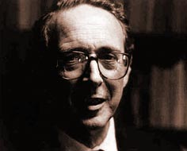
El movimiento se extendió por un centenar de países. Acogido con afecto por los Pontífices, entró en crisis cuando Lombardi propuso la reforma de la Curia Romana y Juan XXIII lo rechazó. El "Centro de la Iglesia Pío XII", en Roma, sigue siendo el elemento de referencia del movimiento.

Movimiento justicia y Paz.

Inspirado por Pablo VI que en 1967 estableció una comisión pontificia con este nombre para fomentar la doctrina de que sin justicia no puede haber paz.
En España adquirió cierta independencia de las Diócesis con los estatutos de 1997, aunque en principio fue un movimiento de Iglesia oficial. Sus actuaciones se movieron con cierta actitud independiente a mitad de camino entre la autonomía y la rebeldía.
En general la inquietud por el tercer mundo de Africa y Suramérica, así como la atención intensa hacia los marginados, emigrantes y perseguidos de distintas partes del mundo dio apariencia en ocasiones de que el movimiento se aferraba a cuestiones y estrategias políticas y en actitudes antropocéntricas más que planteamientos evangélicos y eclesiales.
Sin embargo, su objetivo se fue cumpliendo durante décadas al hacerse presente sus miembros en problemas y conflictos para hacer oír la voz del movimiento en medio de otras instancias sindicales, partidistas o simplemente sociales.

Movimiento cultural cristiano

Iniciativa en 1989 de diversos laicos que trata de comprometerse en actitudes políticas militantes, desde la neutralidad y la exigencia del respeto al pluralismo y a la conciencia individual. Aboga por el voto en blanco como expresión de su opción política y moral. Se orienta por la solidaridad con los pobres y marginados.

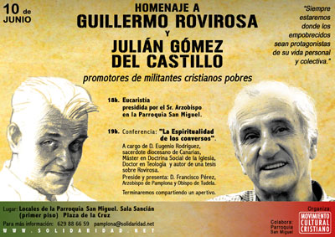

Se siente reclamado por las "causas vivas del mundo”: hambre, paro, esclavitud infantil, comercio bélico, discriminación de la mujer. Quiere armonizar independencia partidista y cultura cristiana. Se muestra agresivo y defiende actitudes como las campañas del 0,7%, el comercio justo, la acogida de emigrantes, la tolerancia, la paz sobre todo. Tiene alguna editorial, como ZYX, para promover sus ideales y sus documentos.

Movimiento familiar cristiano.

Surgió en 1966 en España de la fusión de "los Equipos Pío XII", de la "Obra Apostólica Familiar" y de otros movimientos familiares. Pretende descubrir, vivir y transmitir los valores cristianos fundamentales de la familia, tales como la vocación del laico casado, la fuerza salvadora del Sacramento del Matrimonio, la vivencia de la fe cristiana en el marco de la familia, la prioridad de la familia como Iglesia Doméstica y transmisora de la fe.
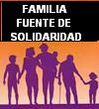
El Movimiento Familiar Cristiano ofrece una espiritualidad y una mística que arranca del Evangelio de Jesús y se vivencia en el Sacramento vital del Matrimonio cristiano. Considera la familia como el hecho más radical del hombre y aspira a concienciar a la sociedad sobre lo que ella significa y lo que puede representar su debilitamiento moral y espiritual en una sociedad en cambio como la presente.

Por eso sus miembros no son sólo padres de familias interesados por la mejor educación de sus hijos, sino cristianos convencidos de que salvar y fortalecer la familia es la forma preferente de evangelizar el mundo cambiante de la actualidad.

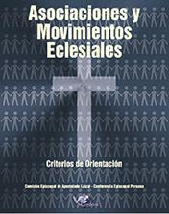

Otros movimientos.

Han surgido frecuentes actitudes renovadoras y deseos de mejora en diversos terrenos o tareas eclesiales. Se habló desde hace décadas de diversos movimientos generales y concretos: movimiento litúrgico, movimiento bíblico, movimiento catequético español, desarrollado desde 1960, movimiento catequístico suramericano, que se dio desde Medellín en 1969 y se reforzó en Puebla en 1979.
Hubo Campañas, como la del Padre Peyton en favor del Rosario en Familia o la que pedía la aportación del 0,7% del P.N.B de cada país, enviado por cada Estado a obras de desarrollo en apoyo del tercer mundo. La del Rosario fue campaña o movimiento de piedad. La del 0,7% fue prioritariamente social. Pero ambas se hacia por "motivos evangélicos, aunque eran tan diferentes.
Unos fueron eminentemente movimiento de Iglesia. Otros eran, y son, iniciativas de grupos laicos, pero acogidas con simpatía por los católicos del presente.
Lo importante de cualquier movimiento, campaña, grupo o reclamo es que la Iglesia sigue moviéndose y donde hay movimiento hay vida. Si alguna vez se apaga, entonces llega la muerte y eso no puede acontecer mientras la Iglesia tenga con ella a su divino Fundador

